Kassabuch
  - Dokumentation
C# / ASP.NET Core

Projektziel
Das Programm erfasst Einnahmen und Ausgaben in einer lokalen Datenbank. Das Dashboard zeigt den aktuellen Kontostand, gefilterte Summen, Durchschnittswerte und größte Beträge. Die Oberfläche ist bewusst schlicht gehalten, damit die Funktionen bei der Prüfung schnell erklärt werden können.

Status der Anforderungen
Anforderung | Umsetzung
Dashboard mit aktuellem Kontostand | Erfüllt
Tabelle mit allen Transaktionen | Erfüllt
Einnahmen und Ausgaben mit Betrag, Datum, Beschreibung und Kategorie | Erfüllt
Transaktionen bearbeiten und löschen | Erfüllt
Kategorien in frei wählbaren Farben | Erfüllt
Suche sowie Filter nach Datum, Kategorie und Betrag | Erfüllt
Filter einfach zurücksetzen | Erfüllt
Sortierung nach Datum und Betrag | Erfüllt
Tägliche, wöchentliche und monatliche Berichte | Erfüllt
Lokale Datenbank | Erfüllt (SQLite)
Prüfung beim Löschen verwendeter Kategorien | Erfüllt
Neu angelegte Kategorie erscheint in Auswahl | Erfüllt
Durchschnitt und größter Betrag, auch für gefilterten Tag | Erfüllt
Registrierung und Anmeldung | Nicht umgesetzt; laut Angabe optional

Datenmodell
Kategorie Kassenbuchung
------------------ -----------------------
Id (PK) 1 ---- n Id (PK)
Name (eindeutig) Belegnummer (eindeutig)
Farbe Datum
Buchungstext
Einnahme
Ausgabe
KategorieId (FK)

Eine Kategorie kann mehreren Buchungen zugeordnet sein. Eine verwendete Kategorie darf nicht gelöscht werden, damit keine ungültigen Buchungen entstehen.

Wichtigste Anwendungsbestandteile
- HomeController: Nimmt Formularwerte entgegen, prüft den Zustand und zeigt passende Erfolg- oder Fehlermeldungen. Der Controller enthält absichtlich keine Berechnungslogik.
- KassabuchService: Führt Datenbankzugriffe, Filter, Sortierungen, Statistik, Salden und Berichte aus. Dadurch bleiben Controller und Ansicht übersichtlich.
- KassabuchDbContext: Beschreibt Tabellen, Beziehungen, eindeutige Werte und Dezimalfelder für SQLite.
- Razor-Ansicht: Zeigt Dashboard, Filter, Tabelle, Berichte und Formulare auf einer Seite an.

Wo Datum und Zeichenlimits geändert werden
Alle prüfungsrelevanten Grenzwerte stehen in Konfiguration/PruefungsEinstellungen.cs:
public static readonly DateTime MaxDatum = new(2026, 8, 26);
public const int BelegnummerMaxZeichen = 20;
public const int BeschreibungMaxZeichen = 80;
public const int KategorieMaxZeichen = 30;

Das Datum wird im HTML-Feld begrenzt und zusätzlich auf dem Server geprüft. Ein veränderter Browserwert kann die Prüfung daher nicht umgehen.

Fehlerbehandlung
- Genau eine Seite einer Buchung muss größer als null sein.
- Belegnummern und Kategorienamen sind eindeutig.
- Pflichtfelder und Zeichenlimits werden geprüft.
- Ein Datum nach dem 26.08.2026 wird abgelehnt.
- Verwendete Kategorien können nicht gelöscht werden.
- Leere Filterergebnisse werden verständlich angezeigt.

Datenhaltung
Die Datei kassabuch-schulprojekt.db wird beim ersten Start im Projektordner erstellt. KassabuchSeeder fügt nur bei leerer Datenbank Beispieldaten hinzu. Alle Beispielbuchungen liegen spätestens am 26.08.2026.

Ansichtsplanung
Die Skizze befindet sich unter docs/skizze.svg. Oben stehen Titel und Kontostand, darunter Kennzahlen und Filter. Die Hauptfläche teilt sich in Tabelle/Bericht links und Eingabe/Kategorien rechts.
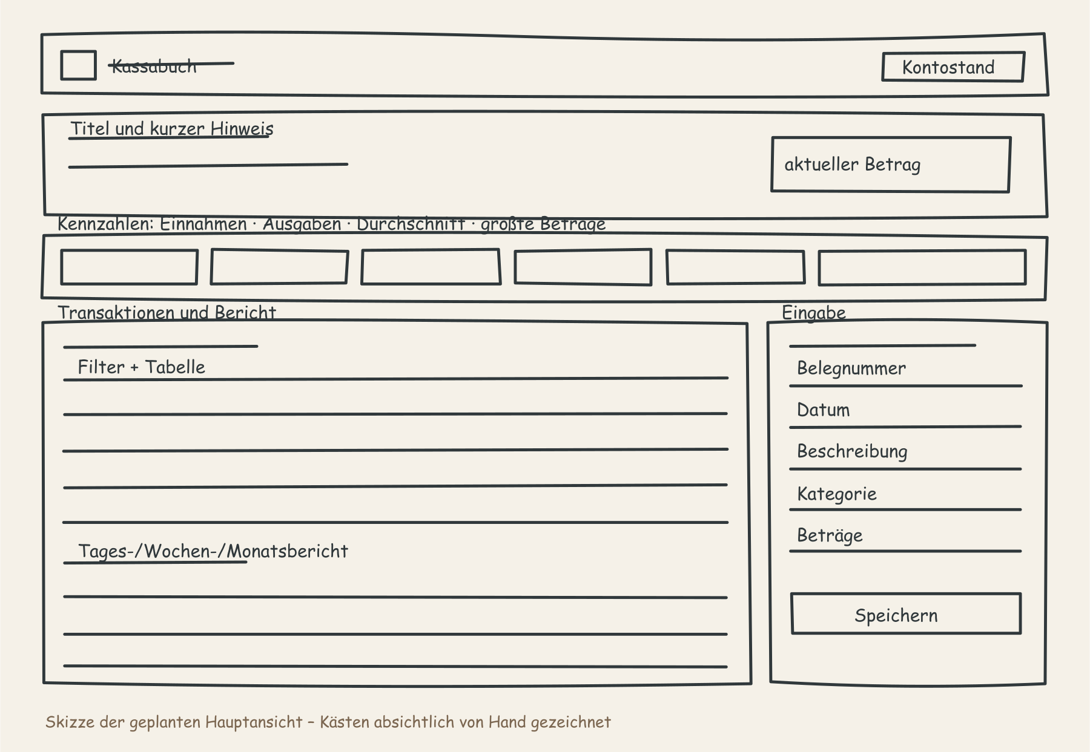
Ansichtsskizze

